13.04.2020. Математика 6 класс.
Тема: Раскрытие скобок.
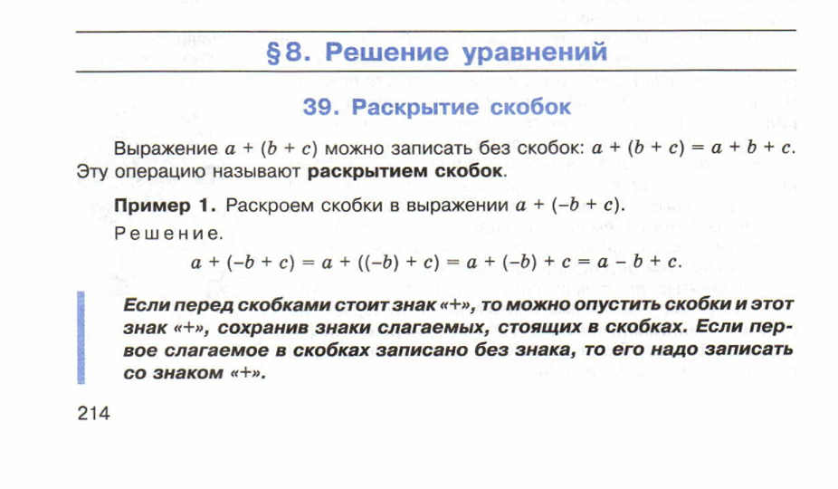
Перед скобкой плюс стоит
Он о том и говорит,
Что ты скобки опускай,
Да все числа выпускай.
Перед скобкой минус строгий
Загородит нам дорогу.
Чтобы скобки убирать,
Надо знаки поменять.
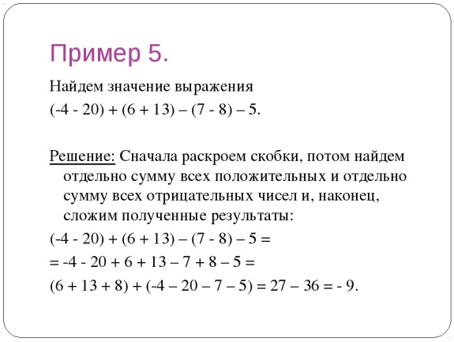

Оформить в тетрадь из учебника п.39 пример 1-пример 5.
д/з придумать 2 примера по теме и решить.

